ОКПД 2 27.11.42.000

ТРАНСФОРМАТОРЫ ТОКА
ТПЛ-СЭЩ-10
Руководство по эксплуатации
0РТ.142.039 РЭ

Содержание
Введение 3
1 Назначение 3
2 Технические данные 4
3 Устройство 6
4 Размещение и монтаж 6
5 Маркировка 7
6 Меры безопасности 8
7 Техническое обслуживание 8
8 Упаковка, транспортирование и хранение 10
9 Утилизация 10
10 Условное обозначение трансформатора 10
Нормативные ссылки 11
Приложение А 12
Приложение Б 19

Введение
Настоящее руководство по эксплуатации предназначено для ознакомления с конструкцией и техническими характеристиками трансформаторов тока ТПЛ-СЭЩ-10, содержит сведения по транспортированию, хранению, монтажу и эксплуатации данных изделий.
Трансформаторы соответствуют требованиям технических условий
ТУ 3414-110-72210708.
В дополнение к настоящему руководству по эксплуатации следует пользоваться паспортом на трансформатор 0РТ.486.021 ПС.

1 Назначение
1.1 Трансформатор тока ТПЛ-СЭЩ-10 (именуемый в дальнейшем «трансформатор») предназначен для передачи сигнала измерительной информации приборам измерения, защиты автоматики, сигнализации и управления, служит для использования в цепях коммерческого учета электроэнергии в электрических установках переменного тока на класс напряжения до 10 кВ.
1.2 Трансформатор изготавливается в климатическом исполнении «У» и «Т» категории размещения 2 по ГОСТ 15150 и предназначен для работы в следующих условиях:
- верхнее значение температуры окружающего воздуха для исполнения «У» плюс 50°С, для исполнения «Т» плюс 55°С;
- нижнее значение температуры окружающего воздуха минус 45°С для исполнения «У», минус 10°С для исполнения «Т»;
- относительная влажность воздуха 98% при плюс 25°С для исполнения «У», при плюс 35°С для исполнения «Т»;
- высота над уровнем моря не более 1000 м;
- окружающая среда невзрывоопасная; не содержащая токопроводящей пыли, химически активных газов и паров в концентрациях, разрушающих металлы – атмосфера типа II по ГОСТ 15150.
- положение трансформатора в пространстве – любое.

2 Технические данные
2.1 Основные технические данные трансформатора приведены в таблице 1. Конкретные значения технических параметров и измеренные значения указаны в паспорте на трансформатор.
2.2 Трансформатор обеспечивает одновременно два уровня изоляции «а» и «б»
по ГОСТ 1516.3.
2.3 Уровень частичных разрядов изоляции первичной обмотки трансформатора вне зависимости от уровня изоляции не превышает 20 пКл при напряжении
измерения 7,62 кВ.
2.4 Класс нагревостойкости трансформатора - «В» по ГОСТ 8865.
2.5 Трансформаторы сейсмостойки во всем диапазоне сейсмических воздействий землетрясений до 9 баллов по шкале MSK 64 включительно при уровне установки над нулевой отметкой до 35 м по ГОСТ 30546.2 и ГОСТ 17516.1.
Таблица 1 - Основные технические данные трансформаторов тока ТПЛ-СЭЩ-10
Наименование параметра |  |  | Значение параметра
Номинальное напряжение, кВ |  |  | 10*
Наибольшее рабочее напряжение, кВ |  |  | 12
Номинальный первичный ток, А |  |  | 5, 10, 15, 20, 30, 50, 75, 100, 150, 200, 250, 300, 400, 600, 750, 800, 1000, 1500, 2000
Номинальный вторичный ток, А |  |  | 1, 5
Номинальная частота, Гц |  |  | 50*
Число вторичных обмоток, не более |  |  | 4
Номинальная вторичная нагрузка вторичных обмоток, В·А  для измерений  - при cosϕ₂ = 1  - при cosϕ₂ = 0,8 (нагрузка индуктивно – активная)  для защиты  - при cosϕ₂ = 0,8 (нагрузка индуктивно – активная) |  |  | 1; 2; 2,5  3; 5; 7,5; 10; 15; 20; 25; 30; 40; 50; 60  3; 5; 7,5; 10; 15; 20; 25; 30 ;40; 50; 60
Класс точности:  для измерений и учета  для защиты |  |  | 0,2S; 0,2; 0,5S; 0,5  5Р или 10Р
Номинальная предельная кратность вторичной обмотки для защиты К_{ном} |  |  | от 2 до 35
Продолжение таблицы 1
Номинальный коэффициент безопасности приборов вторичной обмотки для измерений К_{Бном} |  |  | от 2 до 35
Ток односекундной термической стойкости, кА,  при номинальном первичном токе: | Исп.  01, 21, 41-43, 61-63 | Исп.  11, 31, 51, 52, 71, 72 |  | Исп.  02, 22 | Исп.  12, 32 | Исп.  81
5 А | 0,5 | - |  | 1 | - | 0,5
10 А | 1 | - |  | 2 | - | 1
15 А | 1,6 | - |  | 3 | - | 1,6
20 А | 2 | - |  | 3 | - | 2
30 А | 3 | - |  | 4,5 | - | 3
40 А | 4 | - |  | 6 | - | 4
50 А | 5 | - |  | 8 | - | 5
75 А | 8 | - |  | 10 | - | 8
80 А | 8 | - |  | 10 | - | 8
100 А | 10 | - |  | 16 | - | 10
150 А | 16 | - |  | 20 | - | 16
200 А | 20 | - |  | 31,5 | - | 20
250 А | 25 | - |  | 31,5 | - | 25
300 А | 31,5 | 31,5 |  | 40 | 40 | 31,5
400 – 2000 А** | 40 | 40 |  | - | 40 | 40
Ток электродинамической стойкости, кА,  при номинальном первичном токе: | Исп.  01, 21, 41-43, 61-63 | Исп.  11, 31, 51, 52, 71, 72 |  | Исп.  02, 22 | Исп.  12, 32 | Исп.  81
5 А | 1,28 | - |  | 2,55 | - | 1,28
10 А | 2,55 | - |  | 5,1 | - | 2,55
15 А | 4,08 | - |  | 7,65 | - | 4,08
20 А | 5,1 | - |  | 7,65 | - | 5,1
30 А | 7,65 | - |  | 11,48 | - | 7,65
40 А | 10,2 | - |  | 15,3 | - | 10,2
50 А | 12,75 | - |  | 20,4 | - | 12,75
75 А | 20,4 | - |  | 25,5 | - | 20,4
80 А | 20,4 | - |  | 25,5 | - | 20,4
100 А | 25,5 | - |  | 40,8 | - | 25,5
150 А | 40,8 | - |  | 51 | - | 40,8
200 А | 51 | - |  | 80,33 |  | 51
250 А | 63,75 | - |  | 80,33 | - | 63,75
300 А | 80,33 | 80,33 |  | 102 | 102 | 80,33
400 – 2000 А** | 102 | 102 |  | - | 102 | 102

Примечание:
* Для трансформаторов, предназначенных для поставок на экспорт, номинальное напряжение – 11 кВ, номинальная частота 60 Гц.
** Для трансформаторов исполнения 01 номинальный первичный ток до 400 А.
Для трансформаторов исполнений 41-42, 61-62 номинальный первичный ток до 300 А. Для трансформаторов исполнений 21, 43, 63 номинальный первичный ток до 600 А.
В соответствии с заказом, трансформаторы могут быть изготовлены с другими значениями номинальной вторичной нагрузки, номинальной предельной
кратности К_{ном} и номинального коэффициента безопасности приборов К_{Бном}.
При отсутствии специальных требований, трансформаторы изготавливаются со значениями технических параметров - К_{ном} = 10, К_{Бном} = 10.
В зависимости от возможных комбинаций технических параметров, указанных в таблице 1, трансформаторы изготавливаются в четырех габаритных размерах.

3 Устройство
3.1Трансформатор выполнен в виде проходной
(ТПЛ-СЭЩ-10-01, 02, 11, 12, 21, 22, 31, 32 , 41, 42, 43, 51, 52, 61, 62, 63, 71, 72) и
опорно-проходной (ТПЛ-СЭЩ-10-81) конструкции. Общий вид трансформатора, габаритные, установочные, присоединительные размеры и масса, приведены в приложении А. Корпус трансформатора выполнен из эпоксидного компаунда, который одновременно является главной изоляцией и обеспечивает защиту обмоток от механических и климатических воздействий.
3.2 Выводы первичной обмотки расположены на боковых поверхностях трансформатора. Вторичные обмотки размещены каждая на своем магнитопроводе. Выводы вторичных обмоток имеют 2 варианта исполнения и расположены в нижней части трансформатора.
3.3 Трансформаторы не подлежат заземлению, т.к. корпус трансформатора выполнен из литой смолы и не имеет подлежащих заземлению металлических частей. Трансформаторы имеют прозрачные крышки с возможностью пломбирования для защиты вторичных выводов обмоток для коммерческого учета от несанкционированного доступа.

4 Размещение и монтаж
4.1 Трансформатор устанавливают в шкафах КРУ, КРУН и КСО в соответствии с чертежами этих изделий. При размещении трансформаторов исполнений
ТПЛ-СЭЩ-10-01, 02, 21, 22, 41, 42, 43, 61, 62, 63 на месте установки необходимо выдержать минимальное расстояние 15 мм между заземленными металлическими частями шкафа и отливкой трансформатора (см. приложение Б). Крепление трансформаторов на месте установки производится с помощью четырех болтов с резьбой М12 через втулки, пропущенные на фланце трансформатора исполнений
ТПЛ-СЭЩ-10-01, 02, 11, 12, 21, 22, 31, 32, 41, 42, 43, 51, 52, 61, 62, 63, 71, 72; для трансформатора ТПЛ-СЭЩ-10-81 - с помощью четырех болтов М12 к закладным элементам крепления, расположенным на основании трансформатора.
4.2 При монтаже необходимо снять оксидную пленку с первичных контактов трансформатора и с подводящих шин. Допускаемые моменты затяжки болтов установочных соединений – 40 Н·м для М12.
4.3 Провода, присоединяемые к вторичным выводам трансформатора, должны быть снабжены наконечниками или свернуты в кольцо под винт М6 и облужены. При монтаже следует учитывать, что при направлении тока в первичной цепи от Л1 к Л2 вторичный ток во внешней цепи (приборам) направлен от И1 к И2.
4.4 Для удобства подъема, опускания и удержания на весу, монтажных и такелажных работах первичные выводы использовать не допускается, рекомендуется использовать монтажный фланец трансформатора для исполнений
ТПЛ-СЭЩ-10-01, 02, 11, 12, 21, 22, 31, 32, 41, 42, 43, 51, 52, 61, 62, 63, 71, 72; для исполнений ТПЛ-СЭЩ-10-81 – формовочные уступы на боковых стенках трансформатора.

5 Маркировка
5.1 Трансформатор имеет паспортную табличку, выполненную по ГОСТ 7746 и табличку с предупреждающей надписью о высоком напряжении на выводах разомкнутых вторичных обмоток.
5.2 Маркировка первичной обмотки Л1, Л2, вторичных обмоток 1И1, 1И2, 2И1, 2И2 выполнена методом литья на корпусе трансформатора.
5.3 Маркировка транспортной тары - по ГОСТ 14192 нанесена непосредственно на тару.

6 Меры безопасности
6.1 Конструкция, монтаж и эксплуатация трансформаторов должны соответствовать требованиям безопасности по ГОСТ 12.2.007.0 и ГОСТ 12.2.007.3, «Правила технической эксплуатации электроустановок потребителей», «Межотраслевых правил по охране труда (правил безопасности) при эксплуатации электроустановок», «Правил техники безопасности при эксплуатации электроустановок потребителей», и «Правил устройства электроустановок».
6.2 Требования безопасности при испытаниях по ГОСТ 8.217 и ГОСТ 12.3.019.
6.3 Не допускается производить какие-либо переключения во вторичных цепях трансформатора, не убедившись в том, что напряжение с первичной обмотки снято. В процессе эксплуатации должна быть исключена возможность размыкания вторичных цепей трансформатора.

7 Техническое обслуживание

7.1 При техническом обслуживании трансформатора необходимо соблюдать правила раздела «Меры безопасности».

7.2 Техническое обслуживание проводится в сроки, предусмотренные для установки, в которую встраивается трансформатор
7.3 Техническое обслуживание проводится в следующем объеме:
- очистка поверхности трансформатора от пыли и грязи;
- внешний осмотр трансформатора на отсутствие повреждений;
- измерение сопротивления изоляции первичной обмотки проводится мегомметром на 2500 В, сопротивление должно быть не менее 1000 МОм;
- измерение сопротивления изоляции вторичных обмоток проводится мегомметром на 1000 В, сопротивление должно быть не менее 50 МОм.

7.4 Трансформаторы в эксплуатации подлежат периодической поверке по методике ГОСТ 8.217, межповерочный интервал – не более 8 лет.
7.5 Трансформатор ремонту не подлежит.
Средняя наработка до отказа - 4,0·10⁵ часов.
Средний срок службы трансформатора - 30 лет.
7.6 Послепродажное обслуживание.
7.6.1 Для получения любой информации или проведения замены комплектующих
деталей конструкции при обращении в сервисный отдел следует указать сведения из
заводской таблички трансформатора (фото), приложить паспорт изделия.
7.6.2 В случае выхода из строя трансформатора, для проведения расследования
аварии на энергетическом объекте, требуется представить сопроводительное письмо с указанием ниже перечисленной информации и приложить документы:
- копию паспорта трансформатора или фото паспортной таблички;
- погодные условия работы на момент выхода из строя (в течении 3 суток),
географическое описание места установки;
- в каком оборудовании установлен трансформатор, его категория размещения;
- главная схема объекта, указать подключённые к трансформатору объекты
(указать назначение трансформатора);
- указать используемые защиты трансформатора и уставки защит;
- документ, подтверждающий отработку защит в момент аварии;
- регистрограмму (нагрузки, токи и напряжения в момент аварии) в универсальном
формате cometrade (.cfg) или signw;
- акт и протокол выхода из строя трансформатора, подтверждающий
неисправность;
- акты и протоколы пусконаладочных работ;
- акт ввода в эксплуатацию;
- цветные фото с места аварии (место установки, трансформатор, дефект);
- выдержки из оперативного журнала;
- анализ причин аварии, проведенный заказчиком (в соответствии с постановлением правительства №846 «Правила расследования причин аварий в электроэнергетике»);
- наработка в часах до аварии;
- совместно с трансформатором, вышедшее из строя оборудование (нагрузка, защиты) в ходе аварии.

8 Упаковка, транспортирование и хранение
8.1 Трансформаторы транспортируются упакованными на поддонах 800х1200 любым закрытым видом транспорта в условиях транспортирования по группе «С» согласно ГОСТ 23216. Установка поддонов с трансформаторами в несколько ярусов при
транспортировании и хранении категорически запрещается.
8.2 Условия транспортирования трансформаторов в части воздействия механических факторов – по группе условий хранения 5 или 6 ГОСТ 15150 для исполнений «У» или «Т» соответственно.
8.3 Хранение и складирование трансформаторов должно производиться в закрытых помещениях. При хранении трансформаторов должны быть приняты меры против возможных повреждений.
8.4 При транспортировании и хранении трансформаторов необходимо избегать резкой смены температур, особенно резкого охлаждения.
8.5 Срок хранения трансформаторов без переконсервации - 3 года.

9 Утилизация
9.1 Трансформаторы тока не токсичны в готовом виде. При отсутствии напряжения на первичной обмотке трансформаторы не представляют опасности для жизни, здоровья людей и не наносят вреда окружающей среде.
9.2 По истечении срока службы изделие подлежит утилизации на общепринятых основаниях.

10 Условное обозначение трансформатора
10.1 Пример записи обозначения трансформатора конструктивного исполнения 21 с номинальным первичным током 300 А, номинальным вторичным током 5 А с тремя вторичными обмотками (первая - для коммерческого учета электроэнергии с классом точности 0,2S и нагрузкой 5ВА, вторая – для подключения цепей измерения с классом точности 0,5 и нагрузкой 10 ВА, третья - для подключения цепей защиты с классом точности 10Р и нагрузкой 15 ВА); климатического исполнения «У» категории размещения 2 по ГОСТ 15150 при его заказе и в документации другого изделия:
Трансформатор тока ТПЛ-СЭЩ-10-21 0,2S/0,5/10Р –5/10/15 -300/5 У2
ТУ 3414-110-72210708-2008

Нормативные ссылки
Перечень документов, на которые даны ссылки.
ГОСТ 8.217-2003 | ГСИ. Трансформаторы тока. Методика поверки
ГОСТ 12.2.007.0-75 | Система стандартов безопасности труда. Изделия электротехнические. Общие требования безопасности
ГОСТ 12.2.007.3-75 | Система стандартов безопасности труда. Электротехнические устройства на напряжение свыше 1000В. Требования безопасности
ГОСТ 12.3.019-80 | Система стандартов безопасности труда. Испытания и измерения электрические. Общие требования безопасности
ГОСТ 1516.3-96 | Электрооборудование переменного тока на напряжения от 1 до 750 кВ. Требования к электрической прочности  изоляции
ГОСТ 7746-2015 | Трансформаторы тока. Общие технические условия
ГОСТ 8865-96 | Системы электрической изоляции. Оценка нагревостойкости и классификации
ГОСТ 14192-96 | Маркировка грузов
ГОСТ 15150-69 | Машины, приборы и другие технические изделия. Исполнения для различных климатических районов. Категории, условия эксплуатации, хранения и транспортирования в части воздействия климатических факторов внешней среды
ГОСТ 23216 – 78 | Изделия электротехнические. Хранение, транспортирование, временная противокоррозионная защита, упаковка. Общие требования и методы испытаний.
ТУ 3414-110-72210708-2008 | Трансформаторы тока ТПЛ-СЭЩ-10. Технические условия
0РТ.486.021 ПС | Трансформатор тока ТПЛ-СЭЩ-10. Паспорт

Приложение А
(обязательное)
Габаритные, установочные, присоединительные размеры и масса трансформаторов тока ТПЛ-СЭЩ-10
Рисунок А.1 Габаритные, установочные, присоединительные размеры и масса трансформатора тока ТПЛ-СЭЩ-10-01, 02
Продолжение приложения А
Рисунок А.2 Габаритные, установочные, присоединительные размеры и масса трансформатора тока ТПЛ-СЭЩ-10-11, 12
Продолжение приложения А
Рисунок А.3 Габаритные, установочные, присоединительные размеры и масса трансформатора тока ТПЛ-СЭЩ-10-21, 22
Продолжение приложения А
Рисунок А.4 Габаритные, установочные, присоединительные размеры и масса трансформатора тока ТПЛ-СЭЩ-10-31, 32
Продолжение приложения А
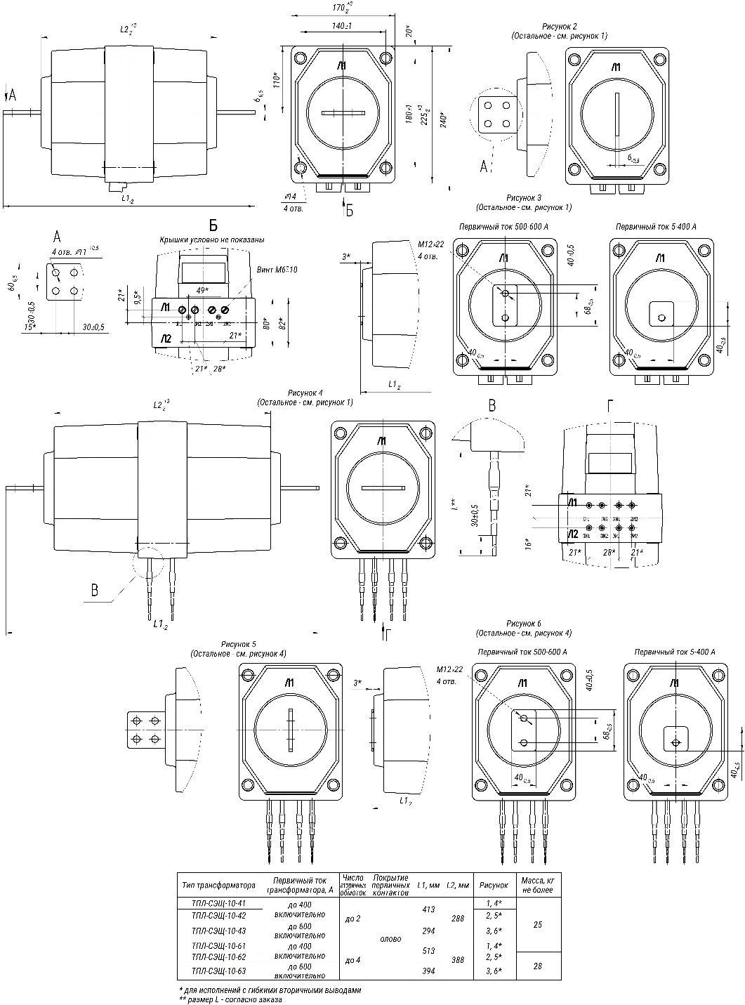
Рисунок А.5 Габаритные, установочные, присоединительные размеры и масса трансформатора тока ТПЛ-СЭЩ-10-41-43, 61-63
Продолжение приложения А
Рисунок А.6 Габаритные, установочные, присоединительные размеры и масса трансформатора тока ТПЛ-СЭЩ-10-51, 52, 71, 72
Продолжение приложения А
Рисунок А.7 Габаритные, установочные, присоединительные размеры и масса трансформатора тока ТПЛ-СЭЩ-10-81

Приложение Б
(справочное)
Размещение трансформаторов тока ТПЛ-СЭЩ-10 на месте установки (пример)
Рисунок Б.1 Размещение трансформаторов тока ТПЛ-СЭЩ-10 на месте установки (пример)

